HỌC VIỆN CÔNG NGHỆ BƯU CHÍNH VIỄN THÔNG



**BÀI TẬP LỚN**

MÔN HỌC: LẬP TRÌNH WEB

NHÓM MÔN HỌC: 9

TÊN ĐỀ TÀI: HỆ THỐNG QUẢN LÝ CHO CỬA HÀNG COFFEE

Nhóm Bài Tập : 19

Thành viên :

1. **Nguyễn Thái Hòa - B20DCCN265**
2. Nguyễn Phi Long
3. Nguyễn Tuấn Minh
4. Đặc tả chức năng
5. Modul quản lý dành cho nhân viên có tài khoản quyền “manager” :

- Thêm, sửa, xóa các tài khoản

- Thêm, sửa, xóa thông tin nhân viên

- Thêm, sửa, xóa thông tin các loại coffee

1. Modul xem thống kê

- Xem thống kê doanh thu tất cả các loại coffee : ID coffee, tên, giá, tổng lượt mua, tổng doanh thu(sắp xếp theo thứ tự doanh thu giảm dần)

- Nhấn vào 1 loại coffee để xem tất cả các hóa đơn thanh toán cho loại coffee đó : ID khách hàng, tên khách hàng, ngày mua, số lượng mua, thành tiền.

1. Modul order đơn hàng

- Nhân viên vào giao diện tạo đơn hàng. Nhân viên nhập tên khách hàng, số điện thoại, số lượng mỗi loại đồ uống. Hệ thống hiện hóa đơn thanh toán.Khách hàng trả tiền nhân viên ấn thanh toán và dữ liệu được lưu vào CSDL

1. Tạo database

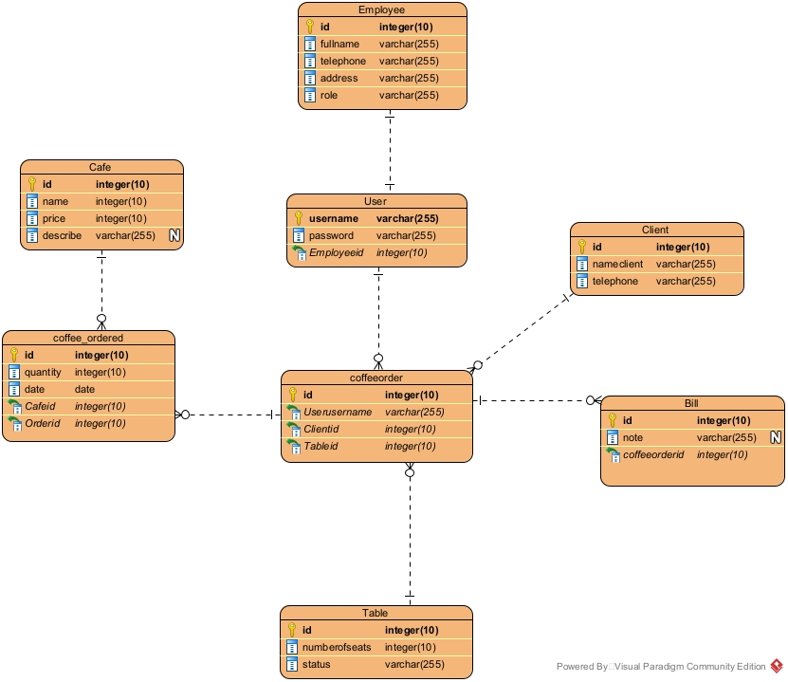

CREATE DATABASE LTW2;

USE LTW2;

CREATE TABLE employee(

id_employee int IDENTITY(1,1) PRIMARY KEY,

fullname nvarchar(255),

telephone varchar(255),

address nvarchar(255),

role nvarchar(255)

);

CREATE TABLE account(

id_account int IDENTITY(1,1) PRIMARY KEY,

username varchar(255),

password varchar(255),

role varchar(255),

id_employee int references employee(id_employee)

);

CREATE TABLE coffee(

id_coffee int IDENTITY(1,1) PRIMARY KEY,

namecoffee nvarchar(255),

price int,

describe nvarchar(255)

);

CREATE TABLE client(

id_client int IDENTITY(1,1) PRIMARY KEY,

nameclient nvarchar(255),

telephone varchar(255)

);

CREATE TABLE coffeetable(

id_table int IDENTITY(1,1) PRIMARY KEY,

numberofseats int,

stt nvarchar(255)

);

CREATE TABLE coffeeorder(

id_order int IDENTITY(1,1) PRIMARY KEY,

date date,

note nvarchar(255),

id_client int references client(id_client),

id_table int references coffeetable(id_table),

id_account int references account(id_account)

);

CREATE TABLE coffee_ordered(

id_coffee_ordered int IDENTITY(1,1) PRIMARY KEY,

quantity int,

id_coffee int references coffee(id_coffee),

id_order int references coffeeorder(id_order)

);

CREATE TABLE bill(

id_bill int IDENTITY(1,1) PRIMARY KEY,

note nvarchar(255),

id_order int references coffeeorder(id_order)

);

INSERT INTO employee(fullname, telephone, address, role)

VALUES (N'Nguyễn Thái Hòa', '0384351642', N'Vĩnh Phúc', N'Quản Lý'),

(N'Phan Văn Hưng', '03843514874', N'Vĩnh Phúc', N'Nhân Viên'),

(N'Nguyễn Thị Thúy Hằng', '0384345685', N'Vĩnh Phúc', N'Nhân Viên'),

(N'Hán Văn Hiếu', '0381234567', N'Vĩnh Phúc', N'Nhân Viên');

INSERT INTO account(username, password, id_employee,role)

VALUES ('thaihoanguyen', '26102002', 1,'manager'),

('hungphan', '14042002', 2,'employee'),

('thuyhang', '28102002', 3,'employee');

INSERT INTO coffee(namecoffee,price,describe)

VALUES ('Americano', 45000, N'Cà phê espresso cùng tỉ lệ nước sôi thích hợp nhưng vẫn đậm đà vị cà phê'),

('Latte', 65000, N'Lựa chọn cho những bạn "nhẹ đô" cà phê.Ly cà phê ngọt ngào, thêm nhiều sữa tươi và bọt trang trí'),

('Capuchino', 65000,N'Cà phê sữa đậm đà, vị cà phê đậm hơn Latte, thêm sữa tươi và bọt trang trí'),

('Mocha',69000,''),

('Caramel Macciato',69000,N'Hương vị cà phê espresso đăng đắng và sữa tươi ngọt dịu'),

(N'Cacao Sữa Đá',30000,''),

(N'Cafe Nâu Đá',30000,''),

(N'Cafe Sữa Tươi',35000,'')

;

insert into client(nameclient,telephone)

VALUES

('Khách hàng 1', '0123456789'),

('Khách hàng 2', '0987654321'),

('Khách hàng 3', '1234567890'),

('Khách hàng 4', '9876543210'),

('Khách hàng 5', '1111111111'),

('Khách hàng 6', '2222222222'),

('Khách hàng 7', '3333333333'),

('Khách hàng 8', '4444444444'),

('Khách hàng 9', '5555555555'),

('Khách hàng 10', '6666666666');

insert into coffeeorder(date,id_client)

values ('2022-01-01',1),

('2022-01-01',3),

('2022-01-01',5),

('2022-01-01',6),

('2022-01-02',3),

('2022-01-02',1),

('2022-01-02',4),

('2022-01-03',7),

('2022-01-03',8),

('2022-01-05',8),

('2022-01-05',2),

('2022-01-05',9),

('2022-01-06',10);

use ltw2

insert into coffee_ordered(quantity,id_coffee,id_order)

values (1,2,1),

(2,7,5),

(1,5,2),

(1,4,4),

(3,1,3),

(1,8,6),

(2,8,7),

(2,3,9),

(1,6,8),

(4,8,10),

(1,2,12),

(3,2,11),

(1,1,13),

(2,1,12),

(1,4,5),

(1,3,9),

(2,7,10),

(1,3,4);

use ltw2

insert into bill(id_order)

values (1),

(2),

(3),

(4),

(5),

(6),

(7),

(8),

(9),

(10),

(11),

(12),

(13);

III. Lớp giao diện

a, Giao diện login

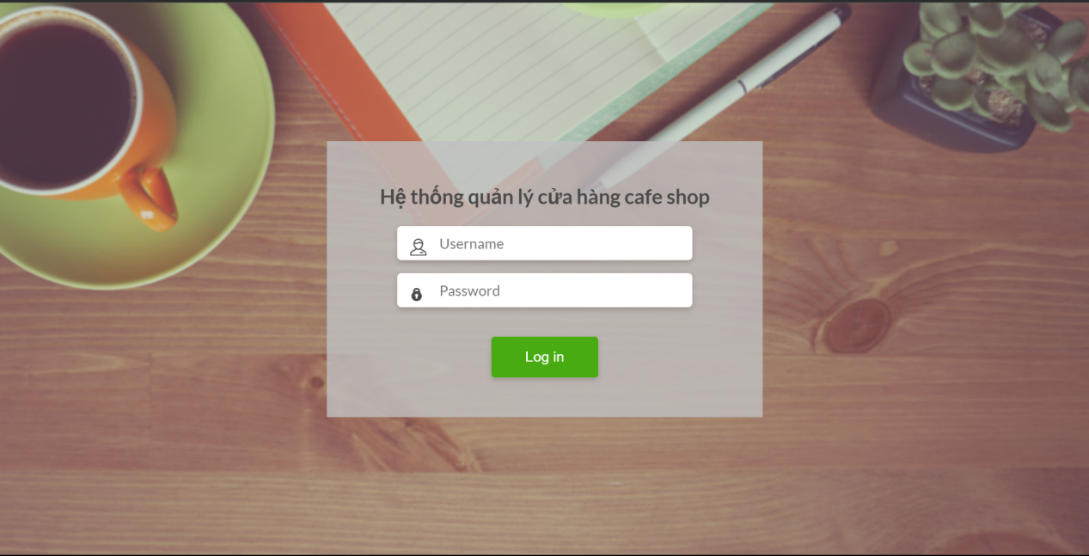

b, Nếu nhân viên nhập vào tài khoản có quyền “manager” sẽ truy cập vào trang quản lý của manager

1. Giao diện trang chủ của nhân viên quản lý

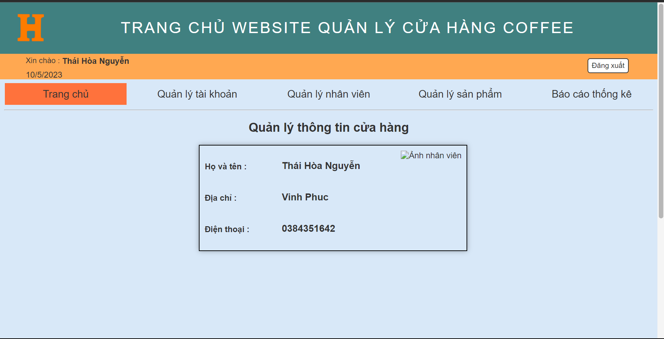

1. Giao diện quản lý thông tin tài khoản

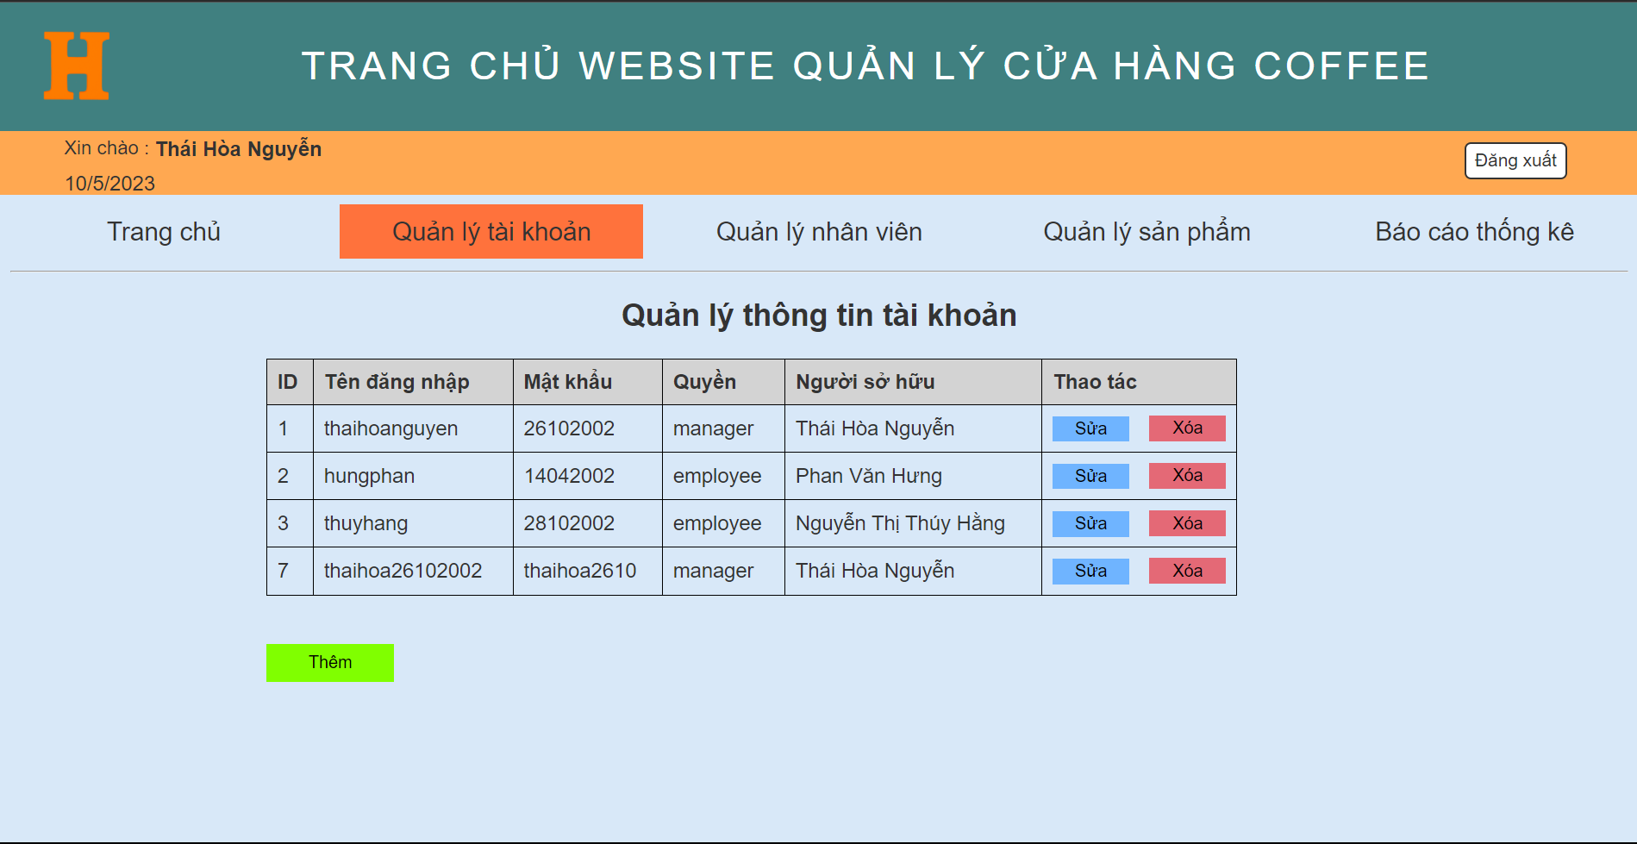

* 1. Giao diện thêm tài khoản

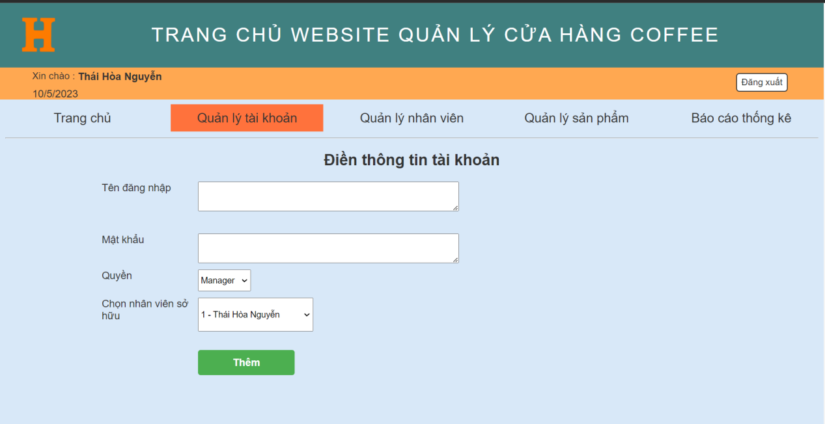

* 1. Giao diện sửa tài khoản

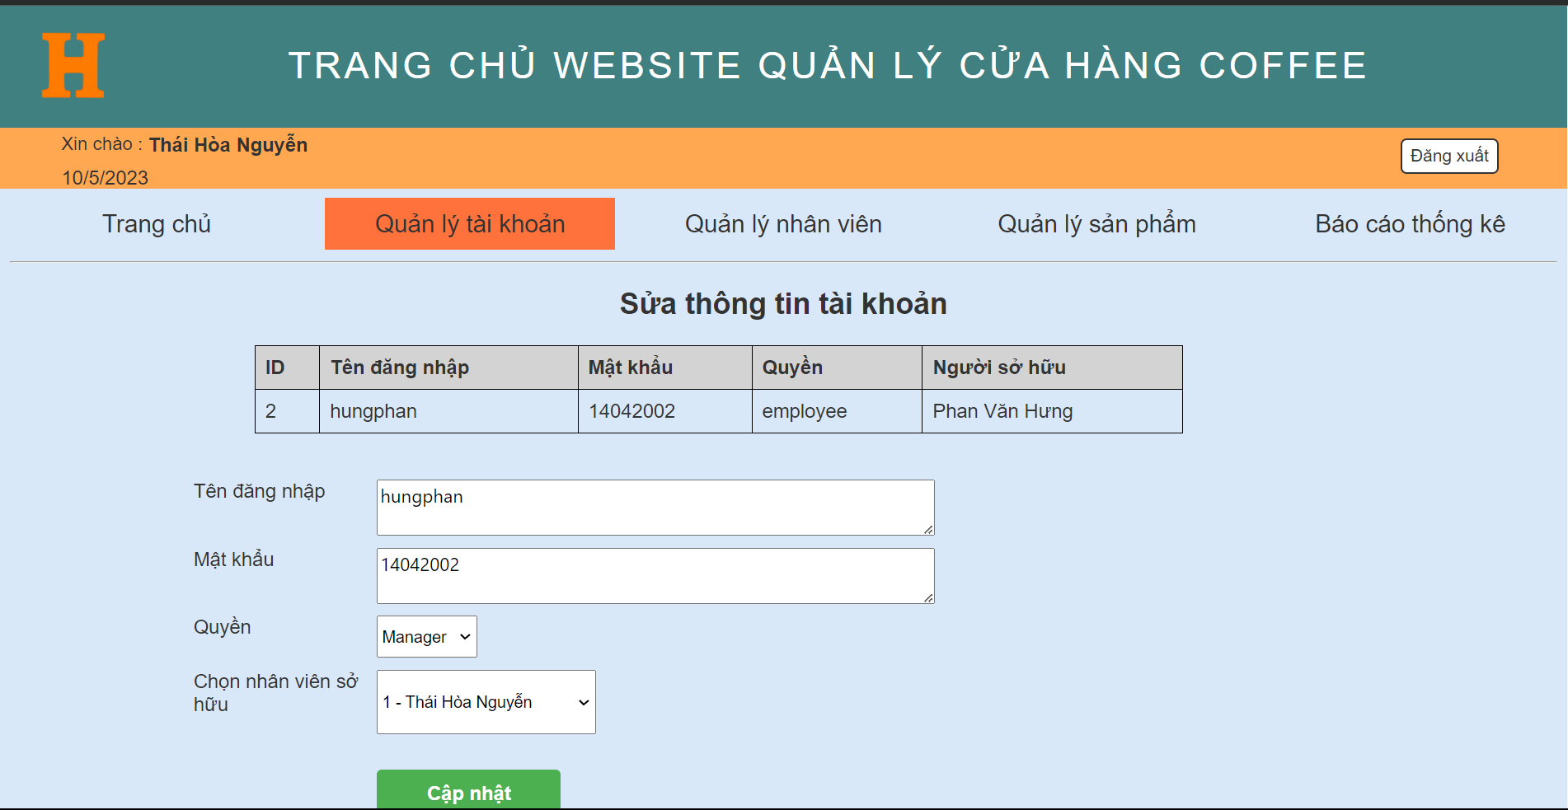

* 1. Giao diện xóa tài khoản

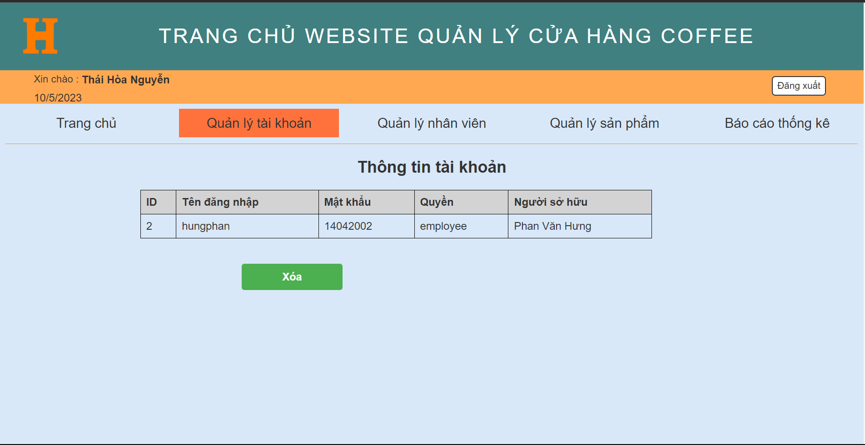

1. Giao diện quản lý thông tin nhân viên

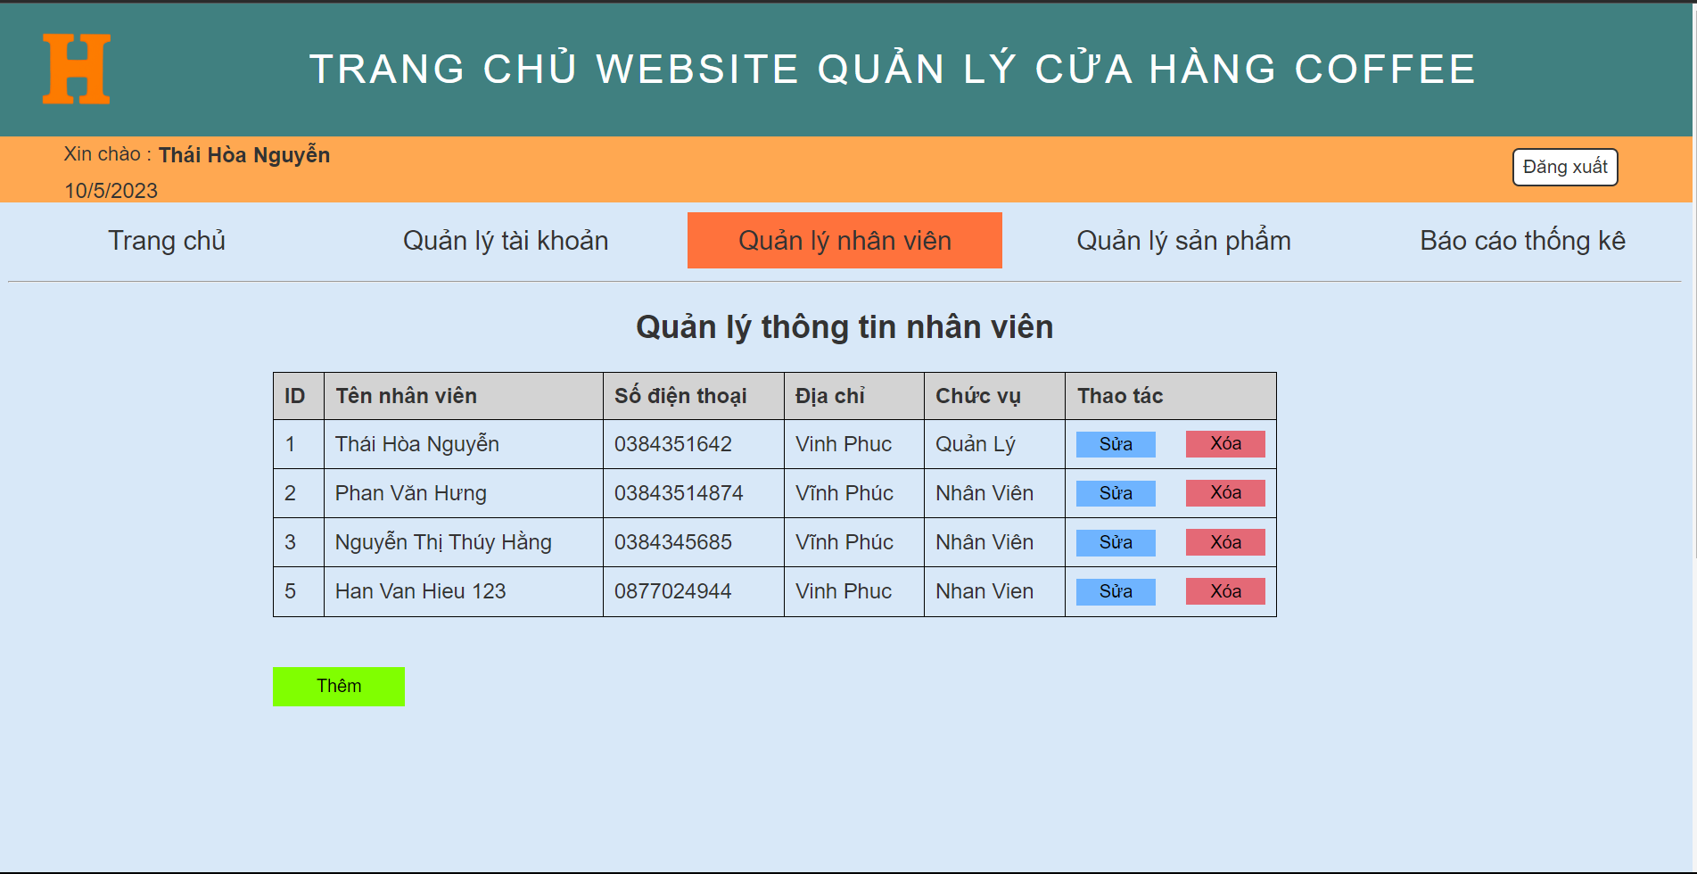

* 1. Giao diện thêm thông tin nhân viên

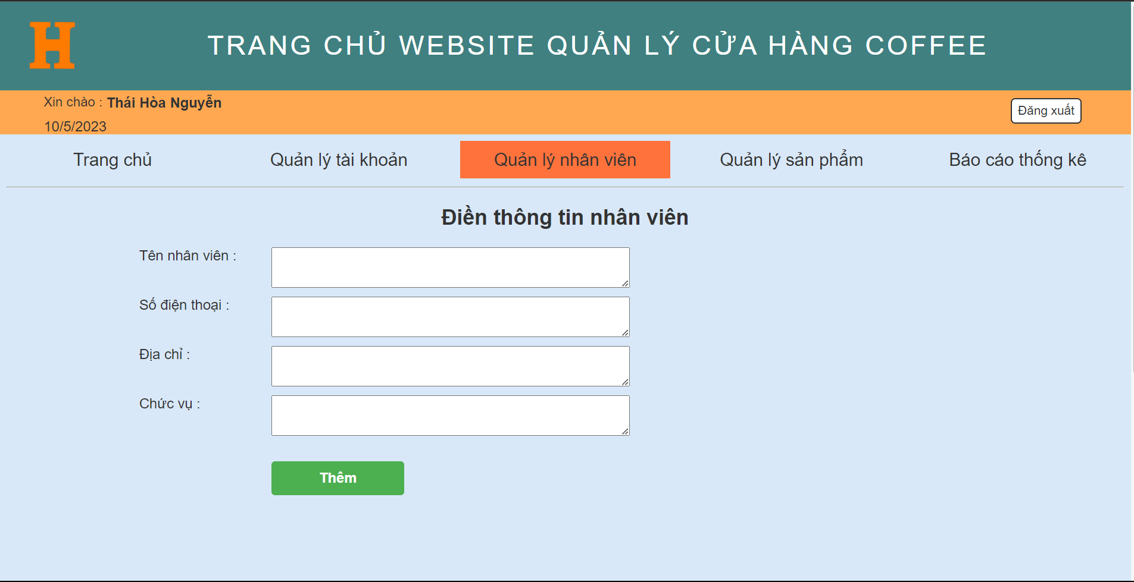

* 1. Giao diện sửa thông tin nhân viên

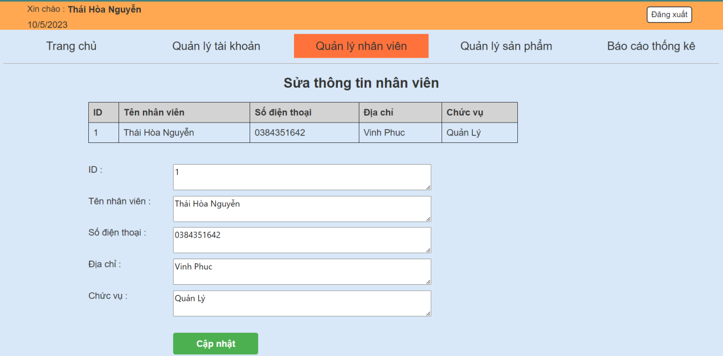

* 1. Giao diện xóa thông tin nhân viên

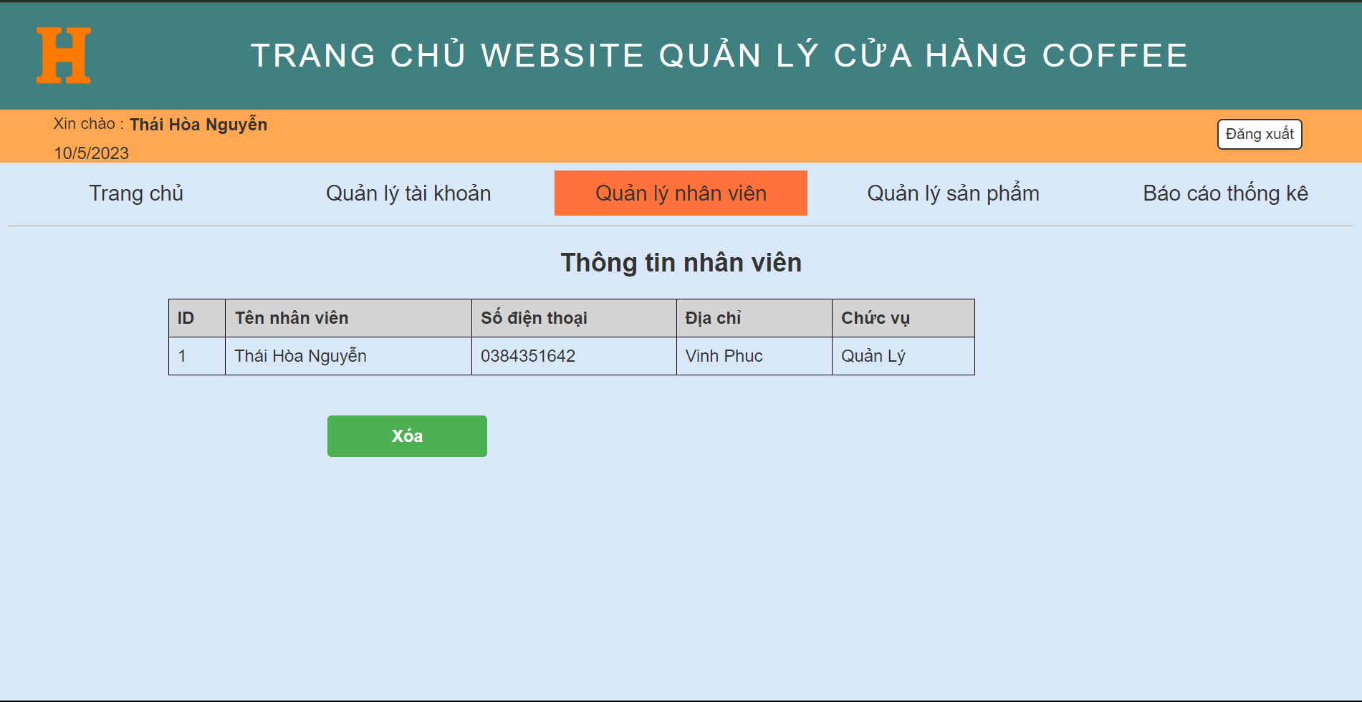

1. Giao diện quản lý thông tin các loại coffee

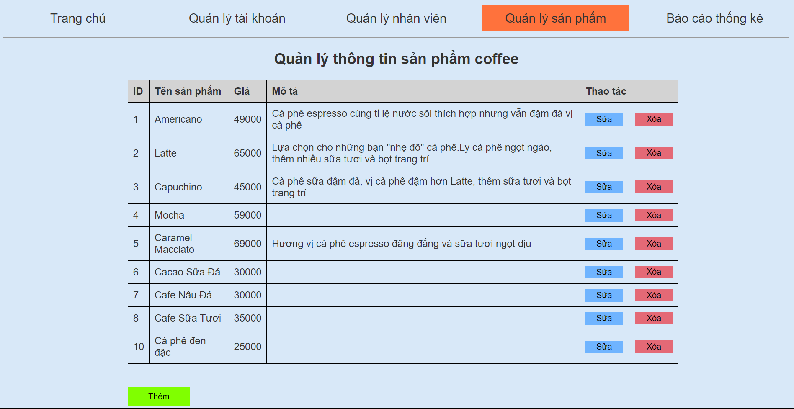

* 1. Giao diện thêm thông tin loại coffee

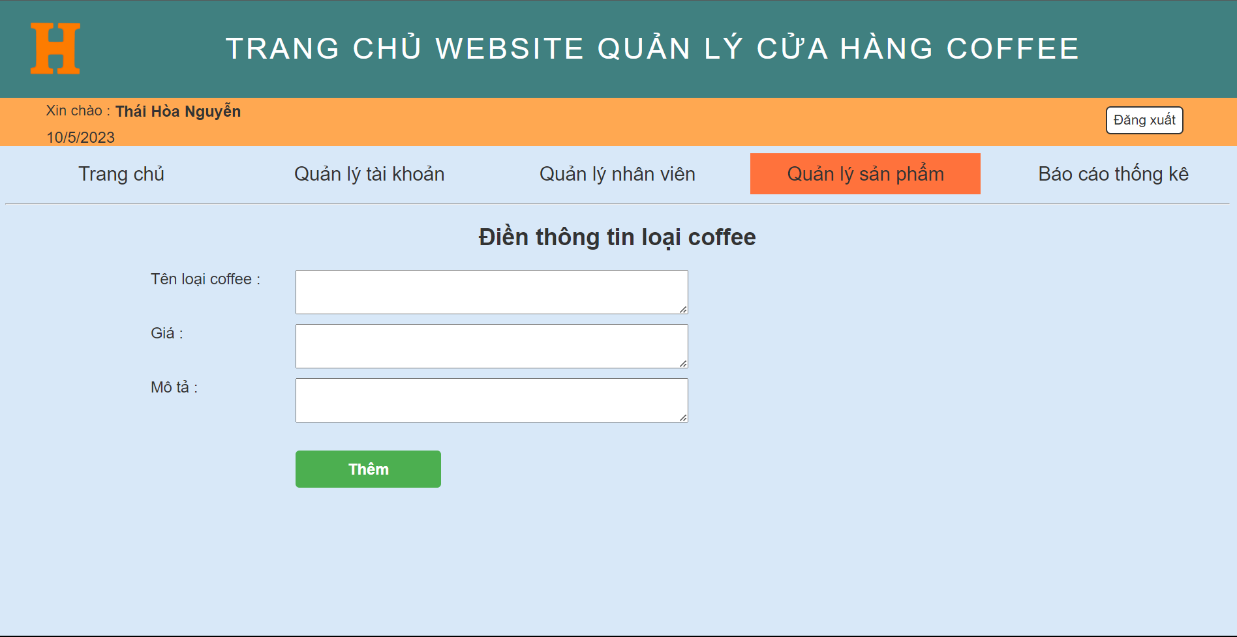

* 1. Giao diện sửa thông tin loại coffee

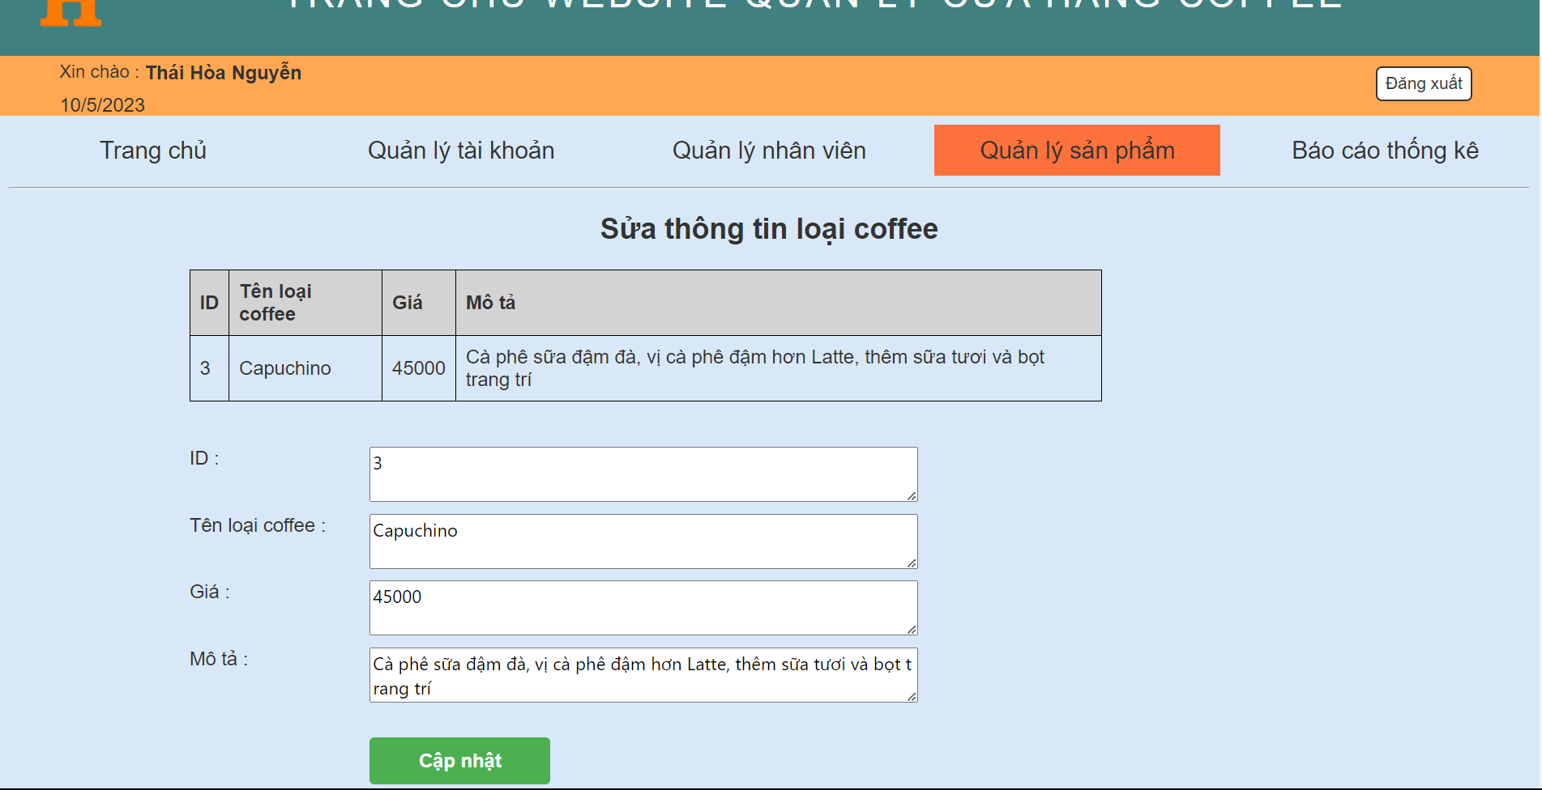

* 1. Giao diện xóa thông tin loại coffee

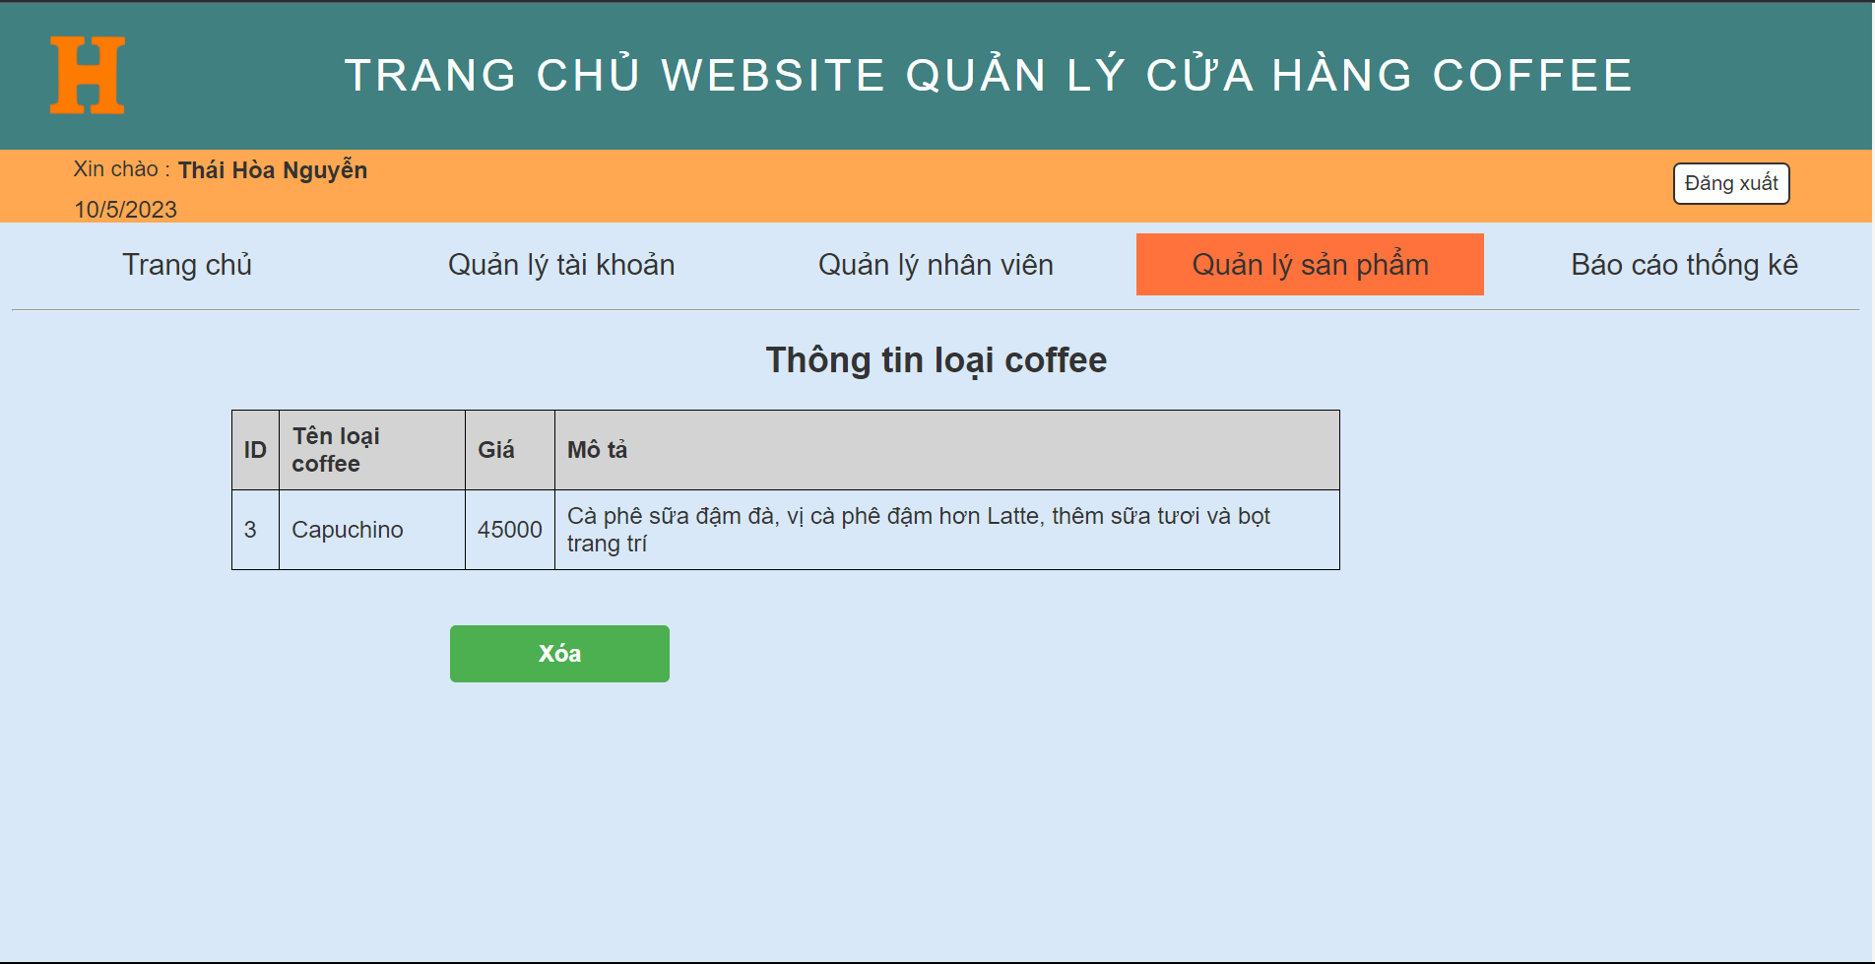

1. Giao diện nhập ngày để xem thống kê

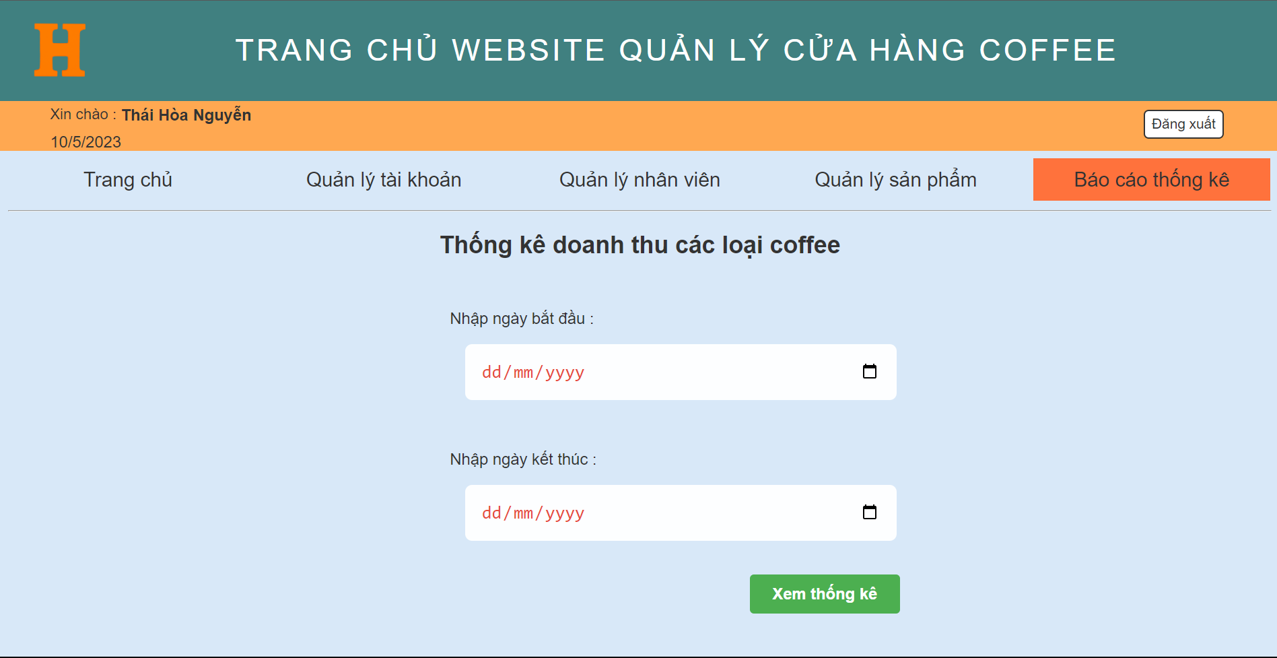

1. Giao diện thống kê doanh thu tất cả các loại coffee sắp xếp theo doanh thu giảm dần

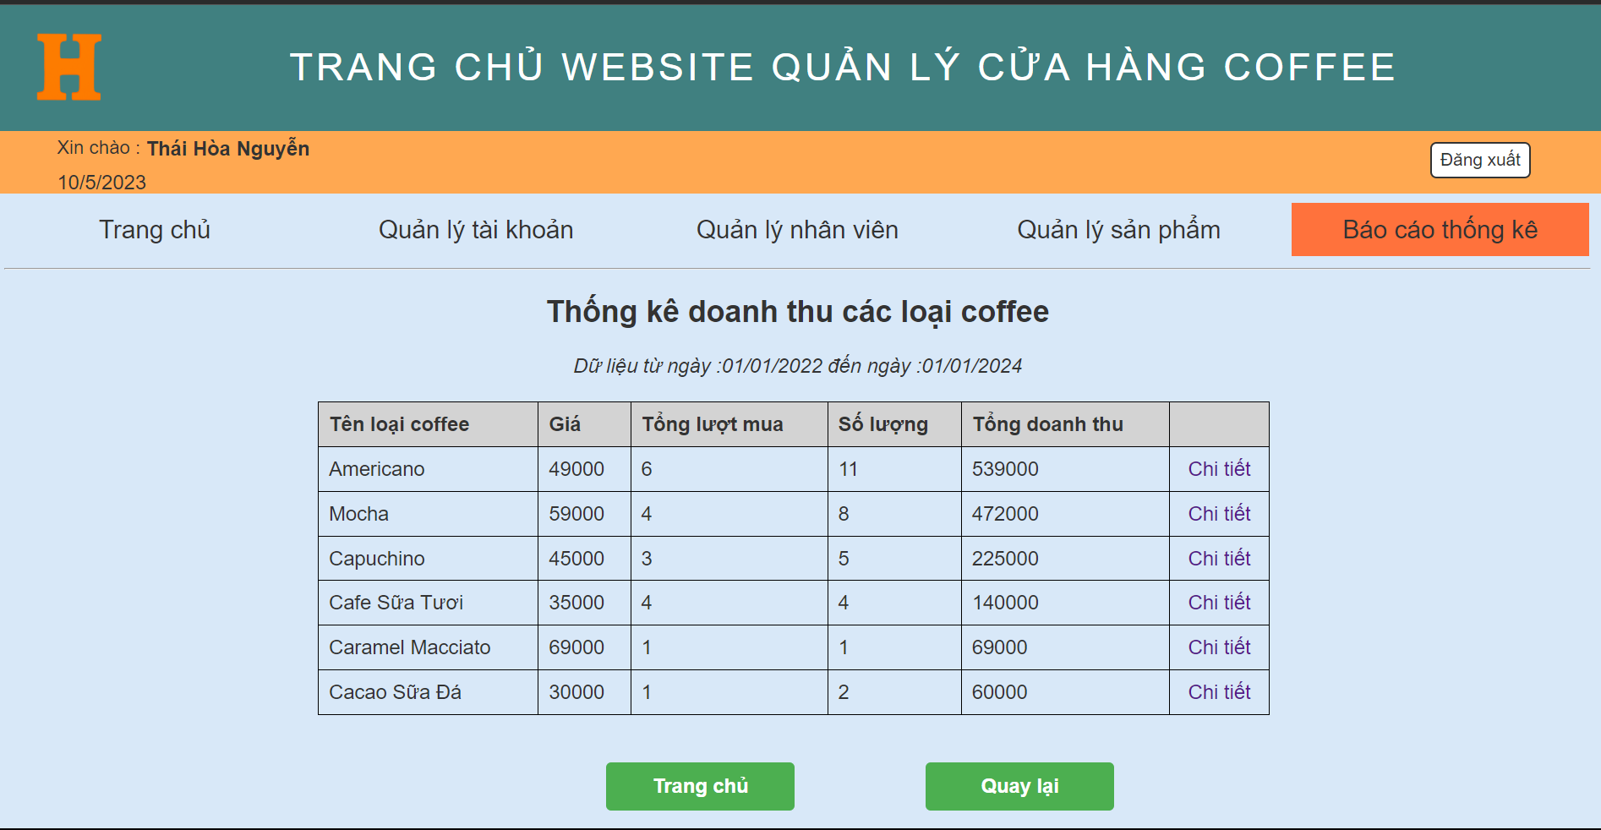

1. Giao diện thống kê tất cả các hóa đơn thanh toán của 1 loại coffee sắp xếp theo thứ tự ngày mới nhất

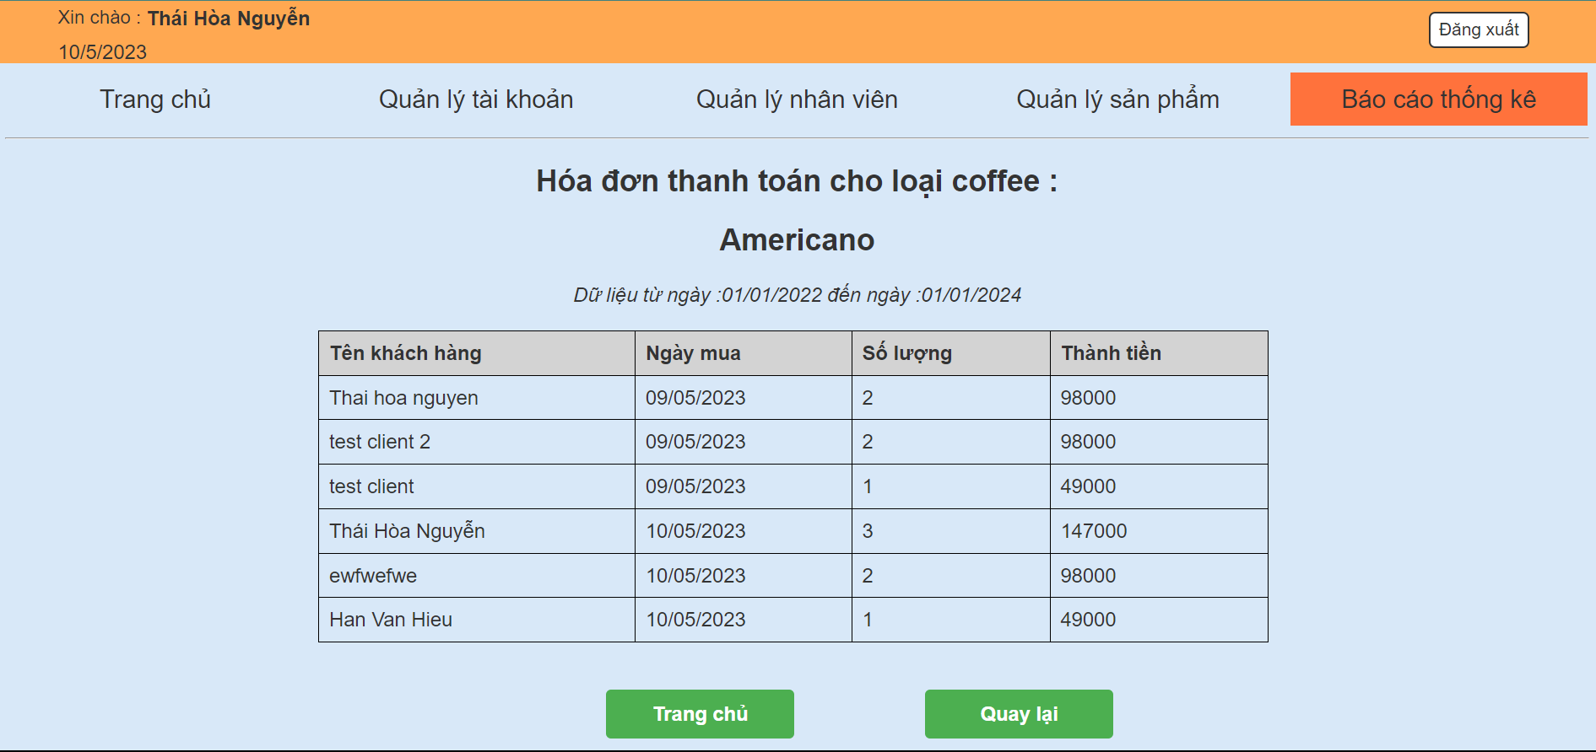

c, Nếu nhân viên truy cập vào tài khoản có quyền “employee” thì sẽ vào giao diện đặt hàng

1. Giao diện trang chủ của nhân viên bán hàng

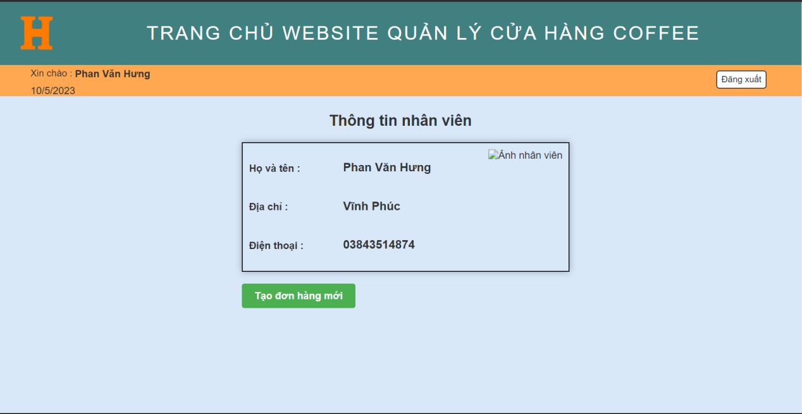

1. Giao diện đặt hàng

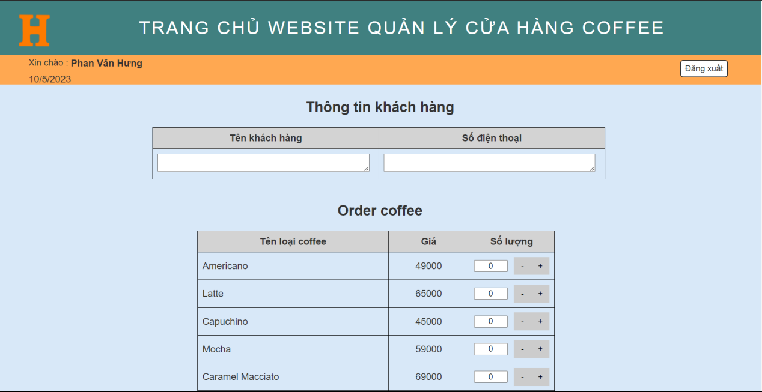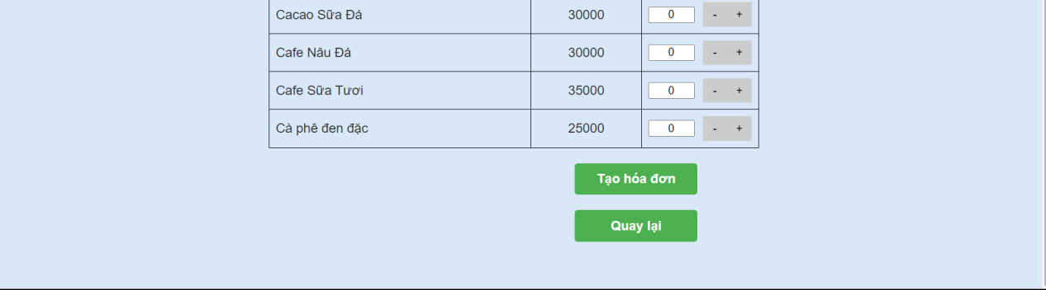

1. Giao diện hóa đơn sau khi đặt

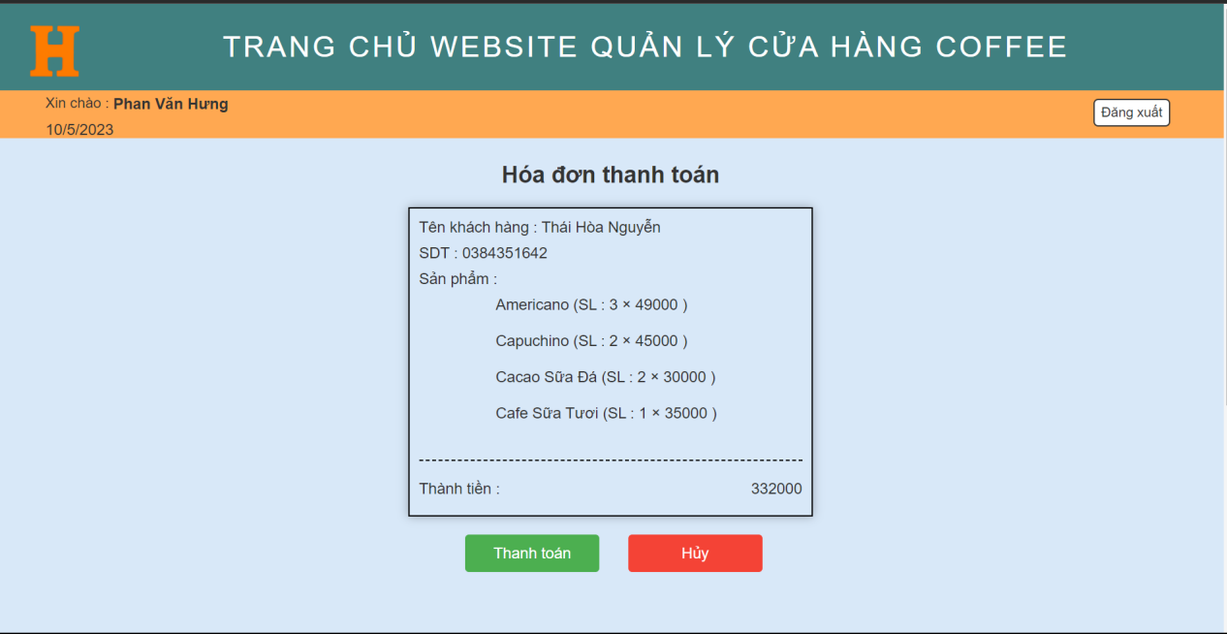

1. Giao diện hóa đơn đã được thanh toán

